

**BÀI TẬP CUỐI TUẦN LỚP 4 – TUẦN 8**

**MÔN TIẾNG VIỆT**

**Lớp :** ………………

**Họ và tên**: ………………………………

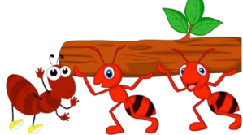

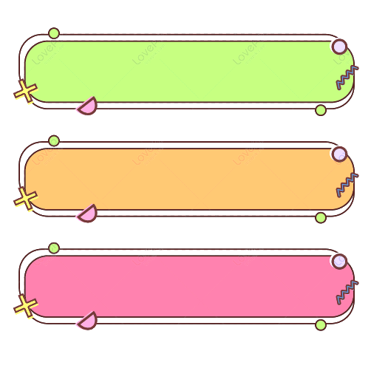

**ĐỌC HIỂU VĂN BẢN**



**Chiếc dù màu đỏ**

Bên sườn đồi, một ngôi làng nhỏ đang phải gánh chịu nạn hạn hán kéo dài nhất từ trước đến nay. Người dân trong làng buồn bã, lo âu trước dấu hiệu của một mùa thu hoạch thất bại. Không còn cách nào hơn, mọi người cùng đến nhà thờ để cầu nguyện với hi vọng Chúa Trời nghe thấu những lời cầu khấn mà thương tình đổ mưa xuống trần gian.

Vị cha xứ già lặng lẽ nhìn quanh. Sự hiện diện của ông không được mấy ai để ý. Bỗng ông chú ý đến một bé gái quỳ ngay hàng ghế đầu tiên. Cô bé đang cầu nguyện – bình thản, thánh thiện giữa đám đông ôn ào. Ngay cạnh cô bé là một chiếc dù* màu đỏ - chiếc dù duy nhất xuất hiện trong nhà thờ. Ông trìu mến ngắm nhìn khôn mặt ngây thơ, đáng yêu nhưng tràn đầy niềm tin của cô bé, lòng đầy xúc động. Cuối cùng, buổi cầu nguyện cũng kết thúc trong sự nôn nóng của phần đông những người tham dự. Khi họ đang vội vàng chuẩn bị trở về nhà thì lạ thay, một cơn mưa ào tới. Tất cả đều hò reo, vui mừng vì bao trông ngóng suốt thời gian qua cuối cùng đã trở thành hiện thực. Chợt mọi người lặng yên, bối rối nhường đường cho cô bé với khuôn mặt rạng ngời, cầm trên tay chiếc dù màu đỏ nhẹ nhàng bước ra trong làn mưa.

Tất cả đều đến nhà thờ để cầu nguyện, nhưng chỉ có cô bé là người có niềm tin chắc chắn vào những lời cầu nguyện của mình.

(Theo Hạt giống tâm hồn)

*\*Dù (tiếng Nam Bộ): ô*



**Dựa vào nội dung bài đọc, khoanh vào chữ cái đặt trước câu trả lời đúng hoặc làm theo yêu cầu:**



**Câu 1. Mọi người đến nhà thờ để làm gì?**

1. Để cầu nguyện không bị hạn hán.
2. Để cầu nguyện cho trời đổ mưa.
3. Để cầu nguyện mùa màng không thất bại.

**Câu 2. Cha xứ xúc động về điều gì ở cô bé khi cầu nguyện trong nhà thờ ?**

1. **Quỳ ngay ở hàng ghế đầu tiên của nhà thờ.**
2. **Cầu nguyện bình thản giữa đám đông ồn ào.**
3. **Khuôn mặt ngây thơ nhưng tràn đầy niềm tin.**

**Câu 3. Vì sao trời nắng hạn mà cô bé lại mang theo chiếc dù màu đỏ vào nhà thờ cầu nguyện ?**

1. 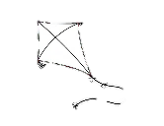 Vì đó là đồ vật ngày nào cô cũng mang theo bên mình**.**
2. **Vì cô muốn người đi nhà thờ cầu nguyện chú ý đến mình.**
3. **Vì cô tin rằng lời cầu nguyện sẽ thành sự thật, trời sẽ mưa.**

**Câu 4. Câu chuyện muốn nhắn nhủ với chúng ta điều gì?**

**A. Cần phải chân thành, nghiêm túc khi cầu nguyện.**

**B. Cần phải đặt niềm tin vào điều mình mong ước.**

**C. Cần thận trọng, biết lo xa trước mọi tình huống.**

**Câu 5. Em hãy đóng vai là cô bé trong câu chuyện và viết lại lời cầu nguyện của mình khi đó.**

**Câu 6. Câu chuyện muốn nói với em điều gì?**

**Câu 7.** **Cho các động từ sau: hết, thành, phải, thua, có, hóa, biến thành, bằng, không. Hãy xếp các động từ trên vào các nhóm sau:**

**-** Động từ chỉ trạng thái tồn tại (hoặc không tồn tại): ………………………………………………

- Động từ chỉ trạng thái biến hóa: …………………………………………………………………………………

- Động từ chỉ trạng thái tiếp thu: …………………………………………………………………………………..

- Động từ chỉ trạng thái so sánh: ……………………………………………………………………………………

**Câu 8. Cho đoạn thơ sau:**

**“ Mặt trời rúc bụi tre**

**Buổi chiều về nghe mát**

**Bò ra sông uống nước**

**Thấy bóng mình, ngỡ ai**

**Bò chào: - “Kìa anh bạn!**

**Lại gặp anh ở đây!”**

***(Trích Chú bò tìm bạn)***

**a. Em hãy tìm các danh từ có trong khổ thơ trên. Đặt câu có chủ ngữ là một trong các danh từ vừa tìm được.**

**b. Em hãy tìm các động từ có trong khổ thơ trên. Đặt câu có vị ngữ chính là một trong các động từ vừa tìm được.**

|  |  |  |
| --- | --- | --- |
| **Từ** |  | **Đặt câu** |
| **Danh từ** | **………………………………………..……….…………………………………….………………………………………..……….……………………………………** | **………………………………………..……….…………………………………….………………………………………..……….………………………..** |
| **Động từ** | **………………………………………..……….…………………………………….………………………………………..……….……………………………………** | **………………………………………..……….…………………………………….………………………………………..……….…………………………** |